花蓮縣110學年度國中階段健康與體育領域-健康教育課程
教學師資現況調查表

學校代碼： | ○○○○○○ | 學校名稱： | ○○國民中學

- 填表說明：
- 為落實十二年國民基本教育，精進國民中學教學品質並提升健康教育教學之成效，請各校健康教育課程務必由具健康教育專長之教師授課。
- 依據「提升國民中學專長授課比率推動教師進修第二專長作業要點」，「非專長授課」係指未持有該領域學科專長科目教師證書，於該領域學科專長科授課者。爰上，建立學校本位進修機制，鼓勵教師在職進修，對於未具專長之教師，並應依其專業成長需求提供優先進修之機會，各公立國民中學非健康教育專長之授課教師應參加增能研習受訓，俾利教學正常化，合先敘明。
- 貴校擔任「健康教育課程」授課教師類別，請依據下列情形擇一填寫：
- 健康教育專長教師-（歡迎參加研習）
108課綱教師證（新證）：教師證書上有註記【健康教育專長】教師
- 健康教育專長教師-（歡迎參加研習）
107學年度前教師證（舊證）：教師證書名稱請參閱【證書對照表】
3.非健康教育專長之編制內專任教師（應參加研習）
4.非健康教育專長之代理教師（應參加研習）
5.非健康教育專長之外聘代課教師（歡迎參加研習）

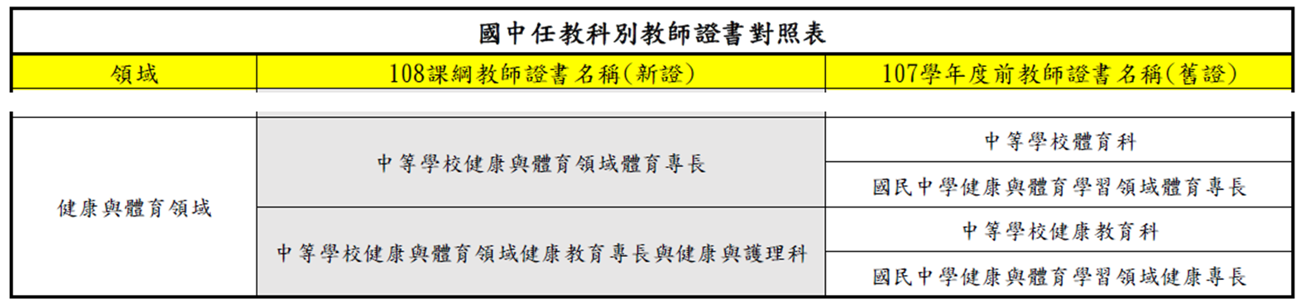

貴校擔任「健康教育課程」授課教師類別，請參閱前述說明填列下表：
編號 | 110學年度  健康教育課程  授課教師姓名 | 教師類別  （請填1.2.3.4.5） | 是否應參加培訓研習  (3.4類教師應參加研習)
1 |  |  | □是 □否
2 |  |  | □是 □否
3 |  |  | □是 □否
4 |  |  | □是 □否
5 |  |  | □是 □否
6 |  |  | □是 □否
7 |  |  | □是 □否
8 |  |  | □是 □否
請依需求
自行增（減）列

- 學校健康教育課程授課節數現況調查(填數字即可)

(A)  全校班級數 | (B)  全校7-9年級每週  健康教育課程  總節數  （不含體育課程） | (C)  全校7-9年級每週健康教育課程  分配給幾位授課教師 | (D)  具備健康教育  專長教師  每週授課健康  教育課程節數 | (E)  非具備健康教育專長教師  每週授課健康  教育課程節數
填表說明：
(D) 具備健康教育專長教師每週授課節數 + (E) 不具備健康教育專長教師每週授課節數
= (B)全校7-9年級每週健康教育課程總節數（不含體育課程）
填表人： 主任： 校長：

聯絡電話：

